2014届中考物理复习名师讲义例题：第6讲 力 运动和力2013新题赏析 (辽宁省凌海市石山初级中学,附例题答案)

主讲教师：郝老师 北京市物理骨干教师

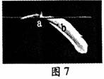
题一：如图所示，一根羽毛放置在长木片上，并保持静止状态。下列对羽毛受到重力的分析中错误的是（ ）
A．重力大小等于木片对它的支持力
B．重力方向是竖直向下的
C．重心位置在羽毛上的a点
D．重心位置在羽毛上的b点

题二：一杯水放在做直线运动的列车内的水平桌面上，如果水面情形如图所示，则列车的运动状态可能是（ ）
A．列车向左匀速运动 B．列车向右匀速运动
C．列车向左运动时突然刹车 D．列车向右运动时突然刹车
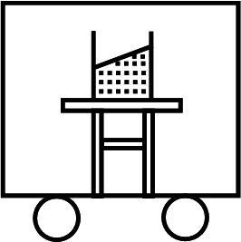
题三：图示为研究二力平衡条件的实验装置，下列关于这个实验的叙述错误的是（ ）
A．为减小摩擦，应选用尽量光滑的水平桌面
B．为使实验效果明显，应选用质量较大的小车
C．调整两边托盘所放的钩码数量，可以改变力的大小
D．将小车扭转一个角度，是为了改变力的作用线的位置
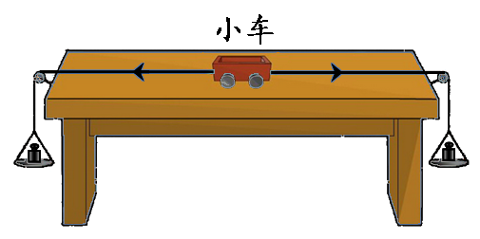
题四：用大小不变的水平力， 拉木块在水平桌面上做匀速直线运动， 如图所示。木块在运动过程中， 下列说法正确的是（ ）
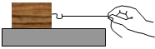
A．木块对桌面的压力和木块受到的重力是一对平衡力
B．绳对木块的拉力和木块对绳的拉力是一对平衡力
C．绳对木块的拉力大于桌面对木块的摩擦力
D． 木块受到的滑动摩擦力大小保持不变
题五：如图所示，叠放在一起的物体A和B，在大小为F的恒力作用下沿水平面做匀速直线运动，则下列结论中正确的是（ ）
A．甲、乙两图中A物体所受的摩擦力大小均为F
B．甲、乙两图中B物体受到地面对它的摩擦力均为F[
C．甲图中物体A受到的摩擦力为0，物体B受到地面对它的摩擦力为F
D．乙图中物体A受到的摩擦力为F，物体B受到地面对它的摩擦力为F
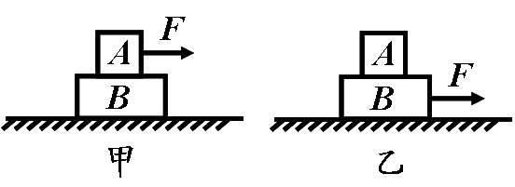
题六：教室里，带磁性的粉笔刷可吸在黑板上不掉下来。如图所示，关于粉笔刷的受力情况，下列说法正确的是（ ）
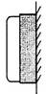
A．粉笔刷所受磁力与粉笔刷所受重力是一对平衡力
B．粉笔刷所受磁力与黑板对粉笔刷的支持力是一对相互作用力
C．黑板对粉笔刷的摩擦力的方向竖直向上
D．粉笔刷没有受到摩擦力作用
题七：如图所示，弹簧测力计下挂着铁块P，其正下方的水平地面上放着一块条形磁铁Q，P和Q均处于静止状态。已知P和Q的重力分别为G和3G，若弹簧测力计的示数为2G，则下列说法正确的是 （ ）
A．P对弹簧测力计的拉力大小为G
B．P对Q的吸引力和地面对Q的支持力大小分别为G和2G
C．P对Q的吸引力和Q对P的吸引力是一对平衡力，大小均为G
D．弹簧测力计对P的拉力和Q对P的吸引力是一对平衡力，大小分别均为2G
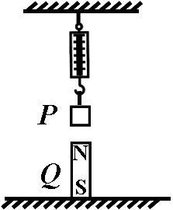

题八：如图甲所示，小亮用水平力推地面上的木箱，木箱运动的v﹣t图象如图乙所示，则下列分析正确的是（ ）
A． 在0～20s内，木箱受到的摩擦力大小等于推力大小
B． 在0～20s内，木箱受到的摩擦力大小小于推力大小
C． 在20～40s内，木箱受到的摩擦力大小等于推力大小
D． 在20～40s内，木箱受到的摩擦力大小大于推力大小[来源:学科网]
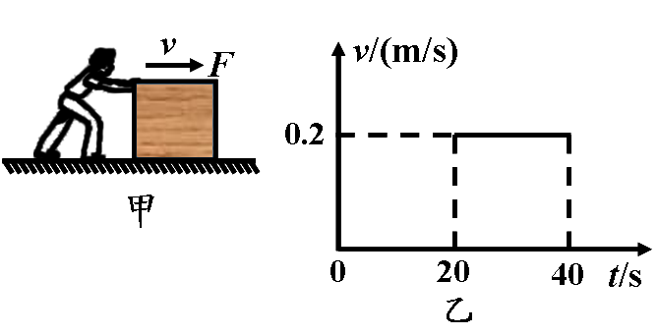

题九：如图甲所示，小明顺着竖直的杆匀速下滑。[来源:学科网]
⑴在乙图代表小明的圆点A上画出其竖直方向受到的力。
⑵小明再沿比杆粗糙的绳匀速下滑，若沿绳下滑受到的摩擦力为f_{绳}、沿杆下滑受到的摩擦力为f_{杆}，f_{绳}____f_{杆}（选填“>”、“=”、“<”）。
⑶若小明沿杆匀速向上爬，他受到的摩擦力的方向：
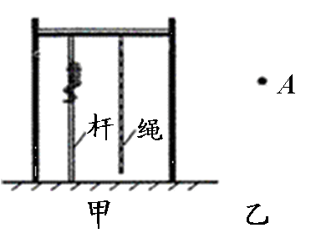

第6讲 力 运动和力2013新题赏析
题一：D 题二：D 题三：B 题四：D 题五：B 题六：C 题七：B 题八：AC

题九：⑴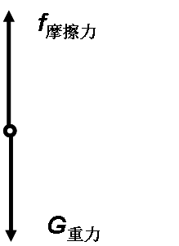⑵ = ⑶ 竖直向上

